GRĂDINIȚA CU PROGRAM PRELUNGIT NR. 15 TÂRGOVISTE

GRĂDINIȚA VESELIEI
NR. 6

-Revistă școlară-

Editura Sfântul Ierarh Nicolae
2020
Grădinița Veseliei – revista Grădiniței P.P. nr. 15

Târgoviște

Cu avizul Inspectoratului Școlar Județean Dâmbovița,
Nr. 4473/15.06.2015

COORDONATORI: | COLECTIVUL DE REDACŢIE:
Director, Prof. Boroș Oana  Prof. Diaconeasa Elena-Simona  Prof. Pătru Adriana Elena  TEHNOREDACTARE:  Prof. Pătru Adriana Elena | Director, Prof. Boroș Oana  Prof. Antohe Monica  Prof. Asandei Elena  Prof. Barbu Mihaela  Prof. Diaconeasa Elena-Simona  Inst. Enache Larisa  Prof. Enache Mădălina  Ed. Ganea Magda  Prof. Ionescu Ana-Maria  Prof. Mihai Andreea  Prof. Pahonțu Gheorghița  Prof. Pătru Adriana Elena  Prof. Pavel Mirabela  Prof. State Mihaela

Descrierea CIP a Bibliotecii Naționale a României
GRĂDINIȚA VESELIEI, NR.6: revistă
Coord:Oana Boroș, Adriana Pătru, Elena Simona Diaconeasa
ISSN 2393-5251
ISSN-L 2393-5251
Educația on-line,
provocare pentru copii, profesori și părinți

prof. Oana Boroș
Director Grădinița cu program prelungit nr. 15 Târgoviste

„Omul se descoperă pe el însuşi când se măsoară cu obstacolul.”
(Antoine de Saint-Exupéry)

Fiecare an școlar vine cu noi provocări, fie că ești copil, cadru didactic sau părinte. Provocările pot aduce plus valoare dacă sunt privite cu deschidere, creativitate, transformându-se în unelte cu care vom putea modela mintea și sufletul copilului care ne pășește cu sfială în clasă.
Învățarea la distanță din semestrul al II-lea al acestui an școlar a fost o astfel de provocare și pentru cadrele didactice de la Grădinița cu program prelungit nr. 15 Târgoviște, care au reușit să se adapteze în scurt timp la cerințele actuale și au planificat, organizat și desfășurat activități educative folosindu-se de mijloacele moderne de predare. Multe din activitățile zilnice au fost transformate și adaptate pe placul preșcolarilor care au frecventat – chiar dacă doar online – unitatea noastră de învățământ.
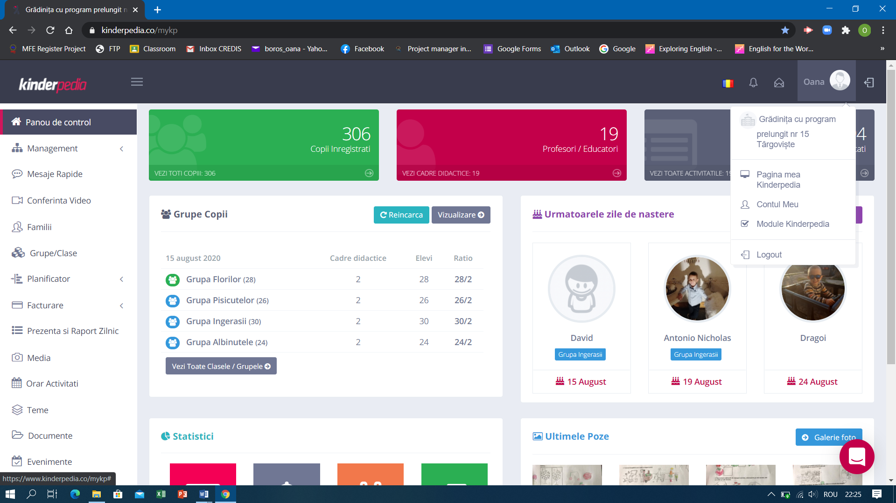
Comunicarea temei de studiu a săptămânii în curs, sugestiile de activități, de experimente și materialele informaționale pe tema abordată au constituit la nivelul fiecărei grupe de învățare principala preocupare a cadrelor didactice. Selecția materialelor și a resurselor prezentate și propuse părinților s-a făcut având în vedere specificitatea învățământului preșcolar. Acolo unde a fost cazul, s-au propus materiale adaptate nu doar nivelului de vârstă, ci și nevoilor speciale ale copiilor cu CES. Activitățile propuse de cadrele didactice au fost însoțite de explicații detaliate, folosindu-se imagini sugestive preluate de pe site-uri educaționale și adaptate tematicilor abordate. Unele dintre colege au realizat filmulețe proprii pe care le-au oferit părinților drept model de activitate. Sursele de inspirație, platformele și aplicațiile folosite în derularea activităților on-line au fost variate: Kinderpedia, Whatsapp, Zoom, Youtube, medii colaborative de genul Twinkl, Wordwall (https://wordwall.net/), Kahoot (https://create.kahoot.it/), Voki (https://l-www.voki.com), Piticlic, Didactic, Pinterest, videoclipuri educative găsite ca sugestii în grupurile de discuţii ale educatoarelor la nivel naţional, materiale, aplicații, instrumente digitale propuse de Ministerul Educației și Cercetării.
O altă provocare pe care cadrele didactice din grădiniță au gestionat-o corect a fost menținerea unei stări de spirit sănătoase a copilului și a familiei cu care își petrece acesta timpul. Activitățile de dezvoltare personală, care într-o zi de școală normală păreau o banalitate, s-au transformat în jocuri ce au avut același substrat: menținerea echilibrului emoțional.
Feedback-ul și produsele finale, sub formă de fotografii și filmulețe realizate și trimise de părinți, au fost postate pe fiecare grup de discuție al părinților, oferind încredere cadrelor didactice să continue activitățile cu același entuziasm și dăruire.
Unele activități au fost înscrise în proiecte educaționale pe temă dată pentru a participa la concursuri inițiate de cadre didactice de la alte grădinițe.
Activitățile s-au desfășurat în același regim on-line până la sfârșitul anului școlar, acestea fiind îmbunătățite și variate ca urmare a participării unora dintre cadrele didactice din grădinița noastră la cursuri on-line, seminarii și webinarii.
Diseminarea tuturor activităților s-a realizat în mediul online (pe diverse portaluri de specialitate), cât și în activitățile educative din comisiile metodice de specialitate, cercuri pedagogice. De asemenea, acestea constituie suport material pentru realizarea prezentei reviste a grădiniței.
Părinții preșcolarilor noștri au avut întotdeauna un rol important și bine definit atât în crearea unui climat prietenos de învățare cât și în dezvoltarea relațiilor parteneriale, aceștia fiind permanent implicați în viața grădiniței. Acest parteneriat s-a materializat și de această dată prin deschiderea și receptivitatea părinților care au făcut ca în această perioadă comunicarea și colaborarea să fie în beneficiul copilului, fiecare implicându-se în măsura posibilităţilor, în realizarea a măcar o parte din activităţile sugerate, alături de copii.
Unii dintre părinți au preluat inițiativa și au desfășurat activități în plus față de cele propuse de colegele educatoare, fapt ce dovedește o colaborarea eficientă cu educatoarele și încredere reciprocă. Părinții și-au luat în serios rolul de parteneri educaționali și au venit, în această perioadă, în sprijinul cadrelor didactice prin tot ceea ce au întreprins, la sugestiile și îndrumările educatoarelor.
„E nevoie ca noi, părinții, să ne implicăm în actul educativ prin toate metodele avute la îndemână, să începem să gândim și să căutăm soluții. Binele psihic și educația copiilor primează. Acesta e momentul în care conștientizăm că adevărații dascăli nu sunt deloc doar niște persoane care îi supraveghează pe cei mici la grădiniță , ci sunt și formatori de oameni mari.” ( părinte)

Grădinița de acasă- avantaje și dezavantaje
Prof.înv.preșc. Antohe Monica

Sisteme educaționale din întreaga lume trec zilele acestea prin nevoia de a se reinventa, dată fiind situația în care milioane de elevi își petrec zilele în casele lor, la fel și profesorii lor.
E important să îi ținem în continuare aproape pe copiii în această perioadă, astfel încât în momentul când revin la grădiniță, readaptarea să fie mai ușoară. Profesorii pot lucra cu aceștia în această perioadă pentru educația celor mici. Ei pot veni cu instrucțiuni clare în online, iar părinții pot dezvolta temele cu copiii în offline. În felul acesta se pot dezvolta relații între școală și familie, părinții pot înțelege mai ușor și pot empatiza mai mult cu efortul unui cadru didactic. Se dezvoltă, astfel, și relația profesor-părinte. Părinții pot explora împreună cu copiii diferite platforme, instrumente online și astfel învățarea se petrece și la adulți.
Mutarea cursurilor în online încurajează peșcolarii să aibă mai multă autonomie în învățare, folosindu-și la maxim creativitatea. Totodată, mutarea temporară a procesului de învățare pe online, poate susține ritmul învățării și poate crește încrederea copiilor în capacitățile și resursele proprii .
Folosirea platformelor digitale care facilitează învățarea online permit profesorilor să salveze informația cu ușurință și să o poată accesa ori de câte ori se conectează. Acest tip de organizare automată permite profesorului să-și concentreze timpul asupra aspectelor muncii care necesită mai multă atenție, precum planificarea activităților și comunicarea cu preșcolarii lor.

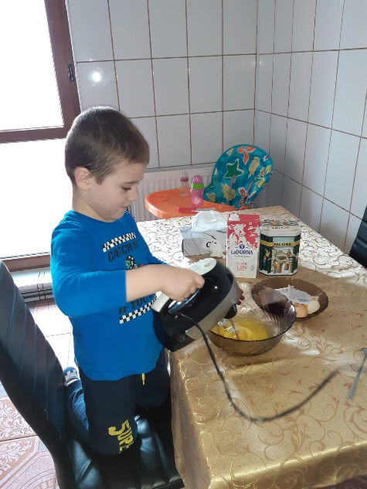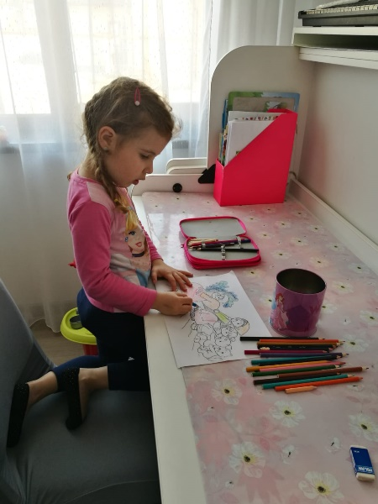

Platformele permit două moduri de învăţare:
- sincronă, în care profesorul controlează lecţia în întregime, creând, coordonând, adaptând şi monitorizând mediul educaţional
- asincronă, ceea ce implică studiu în ritmul personal al copiilor, proiecte de colaborare şi învăţare la distanţă.

Aceste platformele au o serie de avantaje, precum:
- Accesul la cunoștințe, în orice moment și din orice locație
- Centrare pe copil
Favorizează creativitatea și descoperirea de noi interpretări
- Permite accesul la noile competențe cerute de viața modernă
- Profesorul se poate adresa unui număr mult mai mare de preșcolari decât în învățământul tradițional
- Materialele pot fi personalizate
- Accesibilitate, comfort, flexibilitate
- Interacțiunea cu profesorul este liberă, fără constrângeri
- Preșcolarul poate învăța în ritmul lui propriu
- Copilul poate beneficia de feedback rapid și permanent
- Costuri reduse de distribuție a materialelor
- Permite interacțiune sincronă și asincronă între profesor și elevi

Dintre dezavantajele create de instruirea online amintim:
- Pregătirea unui curs online este mai costisitoare decât pregătirea unui curs tradițional
- Lipsa unor resurse tehnologice performante și a unor conexiuni optime la rețea, de joasă performanță în ceea ce privește sunetul, imaginile și anumite grafice
- Apar unele probleme legate de contactul face-to-face, esențial de multe ori pentru socializare
- Nu orice curs poate fi livrat prin intermediul platformelor
- Necesitatea experienței copiilor în domeniul calculatoarelor
- Preșcolarii trebuie să fie extrem de motivați pentru a participa la activitățile online
- Supravegherea preșcolarului de către un adult în timpul activităților.
Observând numărul mult mai mare de avantaje decât al dezavantajelor, putem spune că utilizarea platformelor de învățare este o oportunitate oferită celor care doresc să obțină o formare continuă. Ea nu exclude educația clasică, în care sunt utilizate obiecte reale ca sursă de informare ci îi adaugă resursele virtuale. Este indicată o îmbinare între metodele clasice de învățare și evaluare și a celor de învățare online pentru a obține performanțe în ceea ce privește dezvoltarea competențelor copiilor.
Eficiența învățământului on-line
Prof. Pahonțu Gheorghița

Pe perioada pandemiei, dacă ne raportăm la eficiența învățării de la distanță, activitatea preșcolarilor a fost cu siguranță cea mai afectată dintre toate nivelurile de învățământ, fiind o adevărată provocare (pentru preșcolarii mai mari) sau chiar imposibilă pentru cei mai mici.
Totuși, părinții au primit sarcini de la educatori cu referire la organizarea timpului și a activităților, sfaturi pentru o comunicare eficientă, bazată pe repere cunoscute copiilor și cu mult accent pe emoții. Importantă este și cum a fost organizată comunicarea constantă între părinte și educator, jocurile și jucăriile care îl atrag pe preșcolar și să vină în întâmpinarea părinților și copiilor cu activități personalizate pe interesele sale. Instrumentele și strategiile utilizate pentru conectare de la distanță au fost diferite: prin video, filmulețe cu activități interactive, cântece, simulări, aplicații etc., pe care educatorul le trimite părinților pentru copil sau prin video conferențe în grupuri mici. Însă, mai important decât metodele selectate, este obiectivul interacțiunii în această perioadă și anume conectarea directă cu preșcolarul. Mulți educatori și părinți au înțeles că nu atât proiectele didactice sau curriculumul scris contează mai mult, ci starea emoțională a copiilor și al părinților sunt prioritate în această perioadă de izolare. Instrumentele digitale și tehnologia le dezvoltă elevilor abilități auto-didactice eficiente de învățare. Aceștia devin capabili să identifice ceea ce au nevoie pentru a învăța, găsesc și utilizează resursele online, și aplică informațiile inclusiv la școală, la teme și proiecte. Acest lucru le sporește eficiența și productivitatea Spre exemplu, jocurile interactive și de îndemânare sunt instrumente excelente care îi învață pe copiii să se disciplineze, pentru că în astfel de jocuri e nevoie să se respecte regulile și îndrumările pentru a participa.
De ce copiii preferă să învețe prin joc? Jocul în sine le oferă satisfacții. Iar acest lucru îi ajută să-și dezvolte răbdarea, o altă abilitate și o caracteristică a inteligenței emoționale, extrem de necesară la adaptarea vieții de adult.
De asemenea, copiii își dezvoltă sentimente pozitive de realizare și stăpânire de sine atunci când dobândesc noi deprinderi de a utiliza tehnologia digitală. Devin mai încrezători și dornici să exploreze și să descopere lucruri noi.
În munca cu preşcolarii, am îmbinat în mod cât mai riguros cerinţele planificării cu nevoile şi cu posibilităţile preșcolarilor din grupa pe care o coordonez la GPP Nr.15 Târgoviște, în măsură în care activitățile s-au desfășurat de acasă, în sistem online. Din 11 martie 2020, datorită implementării stării de urgență, prin care atât cadrele didactice, cât și preșcolarii au fost nevoiți să rămâna la domiciliu, activitățile au fost gândite a fi susținute online, utilizând platforma whatsapp.
La baza acestor decizii au stat următoarele ipoteze:
1. Dacă educatorul este în legătură directă cu preșcolarul când acesta își petrece timpul în activități educaționale dirijate, atunci calitatea informației consolidate sau dobândite crește.
2. Daca se desfasoara cu prescolarul activitati efectuate intr-un anumit interval de timp, atunci acesta petrece mai puțin timp în fața micilor ecrane pe perioada stării de urgență.
Plecând de la aceste ipoteze și de la ideea implicațiilor negative pe care timpul petrecut utilizând tehnologia It de tipul telefonie mobile îl are asupra sănătății preșcolarilor, am repartizat timpul activităților în funcție de orarul stabilit pe parcursul întregului an școlar. Aici mă refer la activitățile din cadrul domeniilor experiențiale:
- luni- DȘ(Cunoașterea mediului) și DEC (Educatie muzicală)
- marți – DLC (Educarea limbajului) și DEC (Educatie plastică)
- miercuri- DȘ (Activitate matematică) și DPM (Educație fizică)
- joi- DȘ (Activitate matematica) și DOS (Educație pentru societate)
- vineri- DLC (Educarea limbajului) și DOS (Activitate practică)
Evidențiez faptul că, pe parcusrul acestei perioade, am desfășurat online toate aceste activități din procesul instructiv- educativ, dar beneficiind și de faptul că, în primele zile după rămânearea acasă a preșcolarilor, acestora le-au fost înmanate dosare cu fișe de lucru, atât retrospectiv, cât și in avans, neștiind încă sub ce formă vom efectua procesul instructiv-educativ și cât timp vom fi sub egida restricțiilor stării de urgență. Deoarece platforma watschapp ne permite conferințe susținute în timp real, iar implicarea preșcolarilor a fost foarte mare, am încercat cu succes și procesul de predare. Părinții au fost extrem de mulțumiți.
În cadrul activității practice, activitate care face parte din domeniul Om și Societate, am urmărit confectionarea de diferite obiecte din diverse materiale pe care copiii le-au avut la dispoziție. Le-am pus la dispoziție copiilor și părinților mai multe filmulețe cu idei interesante și materiale necesare pentru realizarea lor. Preșcolarii au fost foarte bucuroși că au lucrat împreună cu părinții/bunicii și au aflat și văzut câte lucruri interesante putem obține dacă reciclăm diverse materiale/obiecte. Au realizat floricele din bețe de ureche, bărcuțe din hârtie, suporturi pentru creioane,șorțulețe, etc.
În continuare voi prezenta fotografii din timpul activităților on-line

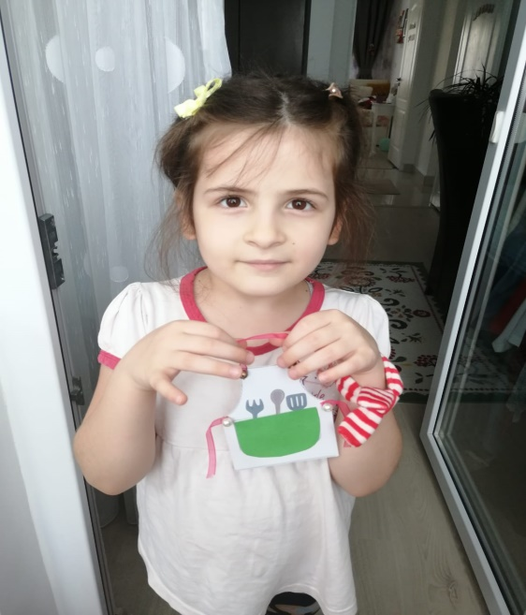
Ultima luna de activități instructiv-educative susținute online mi-a relevat faptul că și resursele digitale sunt utile în desfășurarea demersului didactic, beneficii având fiecare participant: copil, părinte, educatoare.
Preșcolarii au beneficiat de mai mult timp petrecut cu părintii, au acumulat noi informații în domeniu IT, învățând să utilizeze un instrument digital (telefonul) în scop educativ, au avut posibilitatea să învețe lucruri noi despre natură, experimentând alături de părinți și îndrumați de cadrul didactic.
Părinții au putut observa nivelul educativ al propriului copil, au putut observa felul în care micuțul lor se raportează la actul instructiv-educativ, nivelul de implicare al acestuia în actul instructiv-educativ, au beneficiat de feed-back în timp real atât de la copil, cât și de la cadrul didactic, au învățat că tehnologia poate oferi o nouă formă de educație dirijată pentru preșcolar.
Din perspectiva cadrului didactic, noua structură de desfășurare a activităților a oferit următoarele oportunități: am învățat utilizarea unor noi platforme de învățare- online Kinderpedia, modul de lucru pe whatsapp pe care au lucrat cu preșcolarii, dar și pe Zoom (în cadrul consiliilor profesorale sau a cercului pedagogic), am învățat să creez jocuri didactice educative și filmulețe cu povești pentru preșcolari.
Grădinița… de acasă
Instit. Enache Larisa

Activitatea preșcolarilor este cu siguranță cea mai afectată dintre toate nivelurile de învățământ de perioada carantinei dacă ne raportăm la eficiența învățării online. Nevoile preșcolarilor de conectare și contact direct cu adulții și cu alți copii, capacitatea mică de concentrare și nivelul lor de dezvoltare cognitiv și emoțional fac învățarea online o adevărată provocare (pentru preșcolarii mai mari) sau chiar imposibilă pentru cei mai mici. Astfel, deși o serie de grădinițe apelează la platforme digitale, rezultatele nu sunt satisfăcătoare. În contextul în care o mare parte dintre părinți sunt nevoiți să lucreze în timp ce stau cu copiii acasă, ce funcționează pentru preșcolari?
Iată câteva ,,trucuri” despre ce este important în educația și activitatea preșcolarilor în vremea izolării:
- Rutina este esențială la preșcolari și îi ajută atât pe copii să capete predictibilitate, stabilitate și autonomie, dar și pe adulți să comunice mai bine nevoile fiecărui membru și să navigheze printre sarcinile legate de muncă, copil, casă.
- Comunicarea îi poate ajuta pe copii să integreze mai bine schimbările care au avut loc în viața lor în ultima vreme. Părinții pot comunica cu preșcolarii despre noul virus și despre cum s-au schimbat rutinele și poate chiar rolurile în casa lor. Comunicarea trebuie să fie simplă, clară, prin repere cunoscute copiilor și cu mult accent pe emoții: ce simțim în această perioadă, ce simt copiii, ce simt părinții și cum se pot organiza ca să depășească această perioadă. Validarea și acceptarea emoțiilor atât a copiilor, cât și a părinților, chiar și cele de frică și panică, incertitudine și instabilitate, ne poate ajuta să recăpătăm controlul și să acționăm în direcțiile în care putem avea un impact.
- Conectarea părintelui cu grădinița și cu educatorul îl va ajuta pe părinte să capete sprijin în organizarea rutinei și a activităților preșcolarului. În condițiile în care mulți dintre părinți muncesc, înțelegerea nevoilor copilului, organizarea unei rutine similare cu cea din timpul grădiniței și a unor activități zilnice poate fi un ajutor esențial și poate menține copilul conectat la un program familiar lui. Deopotrivă, comunicarea constantă dintre părinte și educator, îl poate ajuta pe cel din urmă să înțeleagă mai bine contextul familiei în această perioadă, jocurile și jucăriile care îl atrag pe preșcolar și să vină în întâmpinarea părinților și copiilor cu activități personalizate pe interesele sale.
- Conectarea educatorului cu copilul. În perioada preșcolară, discuția învățării în perioada izolării se mută de la activități conform unui curriculum sau al unui plan de învățare elaborat către CONECTARE. Educatorii au fost o prezență constantă în viața copiilor înainte de izolare, iar șansele ca ei să resimtă lipsa lor, a grădiniței și a copiilor, sunt mari. Unii vor reuși să verbalizeze sau să semnaleze acest lucru, alții se vor exterioriza prin comportamente provocatoare aparent fără un motiv anume. Conectarea zilnică cu educatorul este importantă pentru a reda stabilitatea și continuitatea copilului. Metodele prin care cei doi se conectează pot fi diferite: prin video call 1:1, prin filmulețe cu activități, cântece, etc. pe care educatorul le trimite părinților pentru copil sau prin video conference în grupuri mici. Fiecare copil e diferit și este important ca metodele de conectare să fie experimentate până se ajunge la una atrăgătoare pentru copil și potrivită pentru părinte. Însă, mai important decât metoda, este obiectivul interacțiunii în această perioadă și anume conectarea cu preșcolarul, nicidecum activități care mai de care mai sofisticate. Preșcolarii au nevoie de oamenii dragi lor aproape, de stabilirea conexiunii și adaptarea la noile rutine. Planurile curriculare pot aștepta, emoționalul copiilor și al părinților sunt prioritatea în această perioadă de izolare.
- Încurajarea plictiselii. Una dintre grijile părinților în această perioadă este să ofere cât mai multe activități și jucării copiilor. Motivele sunt diverse: fie pentru că părinții sunt ocupați și vor să umple timpul copiilor, fie pentru că le este teamă ca aceștia “să nu rămână în urmă”. În ambele cazuri, soluția nu este suprastimularea copiilor, ci încurajarea unui program echilibrat în care momentele de plictiseală nu doar că nu sunt combătute cu jucării, activități sau diverse sugestii și direcționări, ci sunt încurajate. Plictiseala dezvoltă imaginația și creativitatea. Un copil care nu are ce să facă (sau nu i se spune ce să facă) își va căuta singur de lucru. Va folosi obiectele și jucăriile pe care le are la îndemână pentru a crea noi scenarii și jocuri de rol, își va dezvolta autonomia față de părinți și va găsi soluții creative la diverse provocări. Deși inițial poate părea o provocare pentru părinți și copii să gestioneze plictiseala, pe termen mediu și lung aceasta va fi benefică pentru ambele părți.
- Jucăriile open ended sunt ideale pentru perioada izolării. Câteva exemple pot fi plastilina, creioanele, foarfece pentru copii, hârtie colorată, lipici, seturile de construcții (forme, magneți, grimms, kapla, etc), materiale naturale (ghinde, nuci, castane, conuri de brad, crenguțe, etc), costume pentru joc de rol, instrumente muzicale, cărți. Combinația dintre astfel de materiale duce la bogăția jocurilor și la manifestarea creativității. Cu cât materialele pot avea mai multe întrebuințări și pot fi combinate, cu atât îi vor ține mai mult timp ocupați și vor facilita învățarea. Cu cât jucăriile sunt mai specifice și presupun etape clare, cu atât vor limita interacțiunea copiilor cu ele și vor implica adultul pentru a ghida etapele.
- Mișcarea fizică este esențială pentru perioada izolării. Părinții sunt extrem de ocupați însă dacă ar fi să alegem o activitate pe care trebuie să o pregătească sau să o încurajeze zilnic, aceasta este cu siguranță una de motricitate grosieră. Fie că vorbim de momente de dans, jocuri psihomotrice (aici educatorii pot veni cu o serie de sugestii), jocuri de imitare (ex: Simon says, scaunele muzicale, freeze dance, etc) sau de trasee prin casă, este necesar ca părinții să stimuleze motric copiii în această perioadă. Astfel, ei își vor consuma energia chiar dacă nu ies afară și se vor odihni mai bine, vor colabora mai bine.
- Implicarea copiilor în treburile casnice este utilă deopotrivă pentru ei și pentru părinți. Având în vedere că cei mai mulți părinți nu mai beneficiază de ajutor din exterior pentru treburile casnice și unii dintre ei și muncesc de acasă, navigarea printre toate sarcinile poate fi o provocare. Se știe, însă, că preșcolarilor le place să se implice în treburile casnice, să îi imite pe părinți și în felul acesta să îi și ajute. Astfel, activități precum aranjatul mesei, sortatul hainelor și al vaselor pentru mașina de spălat, strânsul jucăriilor și datul cu aspiratorul pot fi activități îndrăgite de copii și foarte utile pentru dezvoltarea încrederii în sine, a autonomiei și a multor alte abilități practice. Ajutorul este și pentru părinți, deoarece își pot rezolva treburile în casă într-o companie cel puțin plăcută.
- Disponibilitatea unui adult. Cea mai mare provocare pentru părinții care lucrează de acasă în această perioadă este să își îndeplinească sarcinile de la serviciu și în același timp să răspundă nevoilor copilului sau chiar al copiilor. Și este frustrant pentru ambele părți când nevoile lor nu sunt satisfăcute și când reacția copilului la lipsa de atenție a părinților degenerează în comportamente provocatoare. Organizarea unui program în care părinții își împart timpul astfel încât unul dintre ei să fie prezent pentru copil majoritatea timpului este cazul ideal. Copilul va accepta mai repede faptul că mama lucrează, de exemplu, dacă tatăl este disponibil și se joacă sau măcar îl supraveghează. Atunci când lucrează acasă cu un preșcolar este necesar ca părinții să își calibreze așteptările și să se pregătească pentru o serie de întreruperi din partea copilului care deseori chiar și când se joacă singur va veni să îi arate ce a făcut și să primească validarea și aprecierea părintelui. Productivitate la muncă cu preșcolari în izolare nu există, ci doar supraviețuire.
- Conectați-vă înainte și apoi cereți: încurajați joaca liberă, însă de preferat după ce îi oferiți copilului atenție și vă jucați cu el înainte; altminteri se poate frustra și poate manifesta comportamente menite să vă atragă atenția și să vă testeze limite. Puteți organiza dimineața astfel încât să vă conectați cu copilul pentru 2-3 ore timp în care pregătiți masa, mâncați împreună și vă jucați. În tot acest timp puteți discuta despre succesiunea activităților și despre nevoia de a lucra ulterior acestor activități. Șansele ca preșcolarii să colaboreze dacă înainte le-a fost acordată atenția de care aveau nevoie sunt mai mari decât dacă părintele începe munca la scurt timp după trezire.
Perioada izolării este foarte provocatoare atât pentru părinți, cât și pentru copii: pe lângă schimbările de rutină care apar, părinții trebuie sa gestioneze emoțiile lor, oboseala, sarcinile casnice și cele de la muncă în același timp cu nevoile de conectare și joacă ale preșcolarului.
Astfel, grădinița poate juca un rol important de sprijin pentru părinte în organizarea unor rutine, momente reper, acces la activități potrivite pentru copii. De asemenea, în aceste momente rolul și energia educatorului trebuie să fie orientate pe lângă acest sprijin pentru părinte, către conectarea cu copilul preșcolar, menținerea stabilității și a continuității relației lor și mai puțin pe obiectivele învățării și a planurilor curriculare. În vremea covid-19 asigurarea suportului emoțional și conectarea cu preșcolarii atât din perspectiva părinților, cât și a educatorilor contează mai mult decât cantitatea de activități sau scopul lor.

Grupa mijlocie „Fluturașii”
-Aspecte din activitatea on-line-
Educatoare: Ganea Magda

Aventura noastră on-line începe cu un nou prieten- CALCULATORUL-
Și pentru că motto-ul grupei noastre este „Bucură-te de fiecare zi , râzi, joacă-te , încearcă ceva nou, fii creativ, ascultă și învață! Fii tu însuți!”, am încercat să ne adaptăm situației și să desfășurăm activități distractive, atractive, creative, am încercat să ne jucăm chiar dacă nu am fost unii lângă alții așa cum eram obișnuiți, am încercat lucruri noi, jocuri noi care ne-au plăcut foarte mult. La început eram speriați că nu ne vom descurca, dar cu fiecare activitate desfășurată am învățat mai mult și mai mult, am fost noi și ne-am bucurat de fiecare zi indiferent de cum a fost ea.
Pentru a ne împrieteni cu internetul și calculatorul și pentru a ne putea înțelege când lucrăm on-line, am stabilit câteva reguli:
1. Vorbim pe un ton potrivit
2. Suntem politicoși
3. Ne ascultăm unii pe alții
4.Ne ajutăm unii pe alții
5. Suntem o echipă
6. Suntem răbdători
→Activitățile on-line sunt ușoare când lucrăm cu drag și ne jucăm folosind multe aplicații și jocuri pentru că așa învățăm mai repede și ne place- Jocuri wordwall pe care le-am folosit la educarea limbajului, activitate matematică, cunoașterea mediului: https://wordwall.net/
→Ne întrecem în răspunsuri corecte la educarea limbajului, cunoașterea mediului, activitate matematică cu ajutorul aplicației Kahoot: https://create.kahoot.it/
→Cu ajutorul aplicației voki discutăm lucruri interesante: https://l-www.voki.com
Realizăm activități pe platforma Zoom și ne jucăm cu ajutorul ppt-urilor interactive.
→Cu ajutorul platformei Kinderpedia am comunicat permanent trimițând teme preșcolarilor ca mai apoi aceștia să trimită fotografii cu produsele obținute.
→Am cântat, am dansat, am făcut mișcare cu ajutorul youtube-ului chiar dacă am fost acasă.
→Am pictat, am colorat, am decupat, am utilizat diverse materiale pentru a realiza anumite produse pe care le-am fotografiat și le-am postat pe Kinderpedia pentru a putea fi admirate de colegi.
Am încercat să desfășurăm activități pe toate domeniile experiențiale ca la grădiniță:
→La educarea limbajului ne-am jucat folosind jocuri on-line, fișe de lucru, jocuri interactive, ppt-uri, am discutat formulând propoziții simple și am povestit.
→La activitate matematică am numărat și ne-am jucat folosind jocurile on-line și filmulețe de pe youtube, dar și filmulețe create, am rezolvat și anumite exerciții.
→La cunoașterea mediului am observat direct natura singuri, dar am discutat în grup folosind platforma Zoom, ne-am jucat folosind jocurile on-line, am realizat anumite produse în funcție de ceea ce am observat și am cântat.
→La educație muzicală am desfășurat concursuri de cântat, concursuri de „Spune ce cântec este”.
→La educație fizică am făcut mișcare folosind cântecele de pe youtube.
→La activitate practică și la educație artistico-plastică am pictat, am colorat și realizat diverse produse folosind diferite materiale.
→La educație pentru societate ne-am jucat folosind jocurile on-line, dar am și discutat pe anumite subiecte, am formulat întrebări și răspunsuri, dar și soluții cu privire la teme specifice.
Am încercat să desfășurăm și activități pe centre, altfel decât le desfășuram la grădiniță, dar a fost interesant și toată lumea a lucrat. Am desfășurat și anumite jocuri distractive pe care le știam și ne plăceau.
Activitățile on-line sunt atractive pentru preșcolari ele reprezentând un nou mod de a învăța prin joacă.

Impactul mijloacelor mass-media în educație
prof. înv. preșc. Diaconeasa Elena Simona

În învăţământul actual, în literatura de specialitate, se recunoaşte în mod vădit faptul că educaţia nu se dobândeşte în exclusivitate în unitățile de învățământ. Este evidenţiată şi teoria învăţării contextuale, datorită căreia practicile socio-culturale cotidiene au un rol formativ semnificativ, deoarece a cunoaşte şi a dezvolta comportamente, ar fi doar produsul unei interrelaţii permanente între copil şi mediul său de viaţă.
Numeroşi factori care acţionează asupra educaţiei în plan social, restructurează personalitatea copilului. Conştientizarea valorii lor formative nu este o noutate pentru reflecţia pedagogică. Astfel, Edgar Faure (1974) observa un proces educativ global conceput ca o integrare a educaţiei instituţionalizate şi a celei neinstituţionalizate, într-o societate care a devenit o cetate educativă.
Apare conceptul de „educaţie globală” care exprimă o continuare a situaţiilor şi circumstanţelor de învăţare în care se află individul, ca urmare a variatelor şi complexelor relaţii pe care le stabileşte cu mediul său de viaţă. Instituţia şcolară, indiferent de nivelul ei, nu este decât una dintre componentele sistemului social de educaţie, deoarece există şi alte instituţii sau medii educative ce îşi asumă funcţia educativă a societăţii, manifestându-se ca factori educaţionali autentici.
Educaţia nu se mai limitează la spaţiul şcolar; ea este un proces mult mai extins şi mult mai complex, ce depăşeşte ca anvergură limitele sistemului instituţional de învăţământ. În afara unor structuri formale prestabilite, individul poate învăţa în multiple împrejurări de viaţă şi sub influenţa a unei constelaţii de factori ce se manifestă în plan social. Pe lângă o educaţie dirijată, controlată, el beneficiază şi de o educaţie ocazională, spontană, care se exercită prin toate influenţele vieţii sociale.
Astfel, dezvoltarea personalităţii umane este în permanenţă mijlocită social, ea este rezultatul multiplelor interacţiuni sociale.
Despre consecinţele formative ale angajării fiecăruia dintre noi într-un sistem de relaţii la nivelul mediului social, Stanciu Stoian scria: „Legat într-un fel sau altul de societatea în care trăieşte, omul se formează după chipul şi asemănarea acesteia. Şi cum personalitatea fiecărui individ (şi personalitatea umană în genere) nu reprezintă altceva decât un sistem de relaţii sociale concretizate prin trăirea omului într-o anumită societate concretă, într-un sistem cultural anumit, fiecare cultură generează un tip de personalitate anumit” (Stoian, 1971, p.132).
Influenţele educative sunt inserate în toate activităţile sociale. Un transfer de informaţii, de modele simbolice, spirituale şi comportamentale are loc neîntrerupt dinspre societate către individ în cadrul acestor activităţi. Impactul său modelator se concretizează în personalităţi astfel formate încât să corespundă exigenţelor de ordin cultural, ştiinţific, profesional şi moral-civic. Acest impact a determinat o dinamică remarcabilă a tehnologiei și a utilizării ei în procesul instructiv-educativ. În realizarea educaţiei, concepută ca o amplă acţiune socială, un rol important îl deţin mijloacele mass-media.
Termenul de „mass-media”, s-a format şi dezvoltat iniţial pe teren anglofon, ca rezultat al asocierii cuvântului englezesc „mass” (masă), reprezentând masa de consum/consumatori ai acestor activităţi cultural şi latinescul „media” (mijloace), adică suportul pe care sunt fixate mesajele respective. Astfel, noţiunea de mass media este folosită în literatura de specialitate pentru a desemna ansamblul instituţiilor care produc sau difuzează mesajele dar şi, suportul de difuzare şi tehnica de transmitere a mesajelor.
După Yves Lavoine, care a urmărit şi utilizat des acest concept referă la mai multe lucruri diferite:
„ a) o tehnică sau un ansamblu de tehnici de (1) producere a mesajelor şi de fabricare a unor suporturi manevrabile – ceea ce implică un anume timp de transport; (2) transmitere instantanee a mesajelor printr-un canal anume (unde hertziene, cablu) către un terminal (receptor, monitor);
b) ansamblul mesajelor create cu ajutorul acestei tehnici;
c) ansamblul organizaţiilor care produc sau tratează aceste mesaje” (Lavoine, 1997, p. 34-35).
În dicţionarul mass-media, termenul media se referă, simultan, la o tehnică anume, la un mod de folosire a acestei tehnici, la un public determinat, la instituţiile specifice şi la anumite genuri sau forme de exprimare.
Dintre sinonimele termenului de mass-media putem reţine: mijloace de comunicare de masă, mijloace de comunicare socială şi tehnici de difuziune colectivă. Unii autori folosesc doar noţiunea de „media” pentru a acoperi aria de semnificaţii a sintagmei „mass-media”.
Opinia generală consideră că mijloacele de comunicare de masă se constituie din: ziare, reviste, televiziune, radio, cinema, CD şi CD-ROM, dar şi alte suporturi care servesc la transmiterea de mesaje către un număr cât mai mare de receptori.
Într-o oarecare măsură, precizează Claude-Jean Bertrand (2001), este vorba şi de maşini care sunt utilizate în procesul de comunicare pentru a reproduce scrisul (tiparul) sau pentru a extinde simţul văzului şi auzului (televizorul, radioul, cinematograful etc.).
Caracterizate prin termenul generic de „mass-media” şi abordate în totalitate lor, mijloacele de comunicare nu sunt prezentate într-un fel omogen. În literatura de specialitate găsim o multitudine de definiţii, structurate după anumite criterii:
- suportul pe care este transmis mesajul,
- modul de achiziţionare,
- conţinutul pe care îl vehiculează,
- segmentul de public căreia i se adresează, dar şi majoritatea acestuia,
- funcţia îndeplinită,
- modul de asociere a comunicatorilor.
După tipul de suport (media) pe care şi prin care sunt difuzate mesajele, aceste mijloace tehnice de comunicare se clasifică în trei categorii:
1. Mijloace tipărite (cărţi, ziare, afişe, reviste), acestea constituind cele mai vechi mijloace de comunicare de masă;
2. Mijloace bazate pe film(fotografia, cinematograful);
3. Mijloace electronice(radio, televizor, videocasetofon, videotext, telefon, fax, calculator, CD-ROM etc.).
Evoluţia tehnologică a dus la progrese remarcabile în acest domeniu. Şi-au făcut apariţia noi sisteme de implementare şi răspândirea a informaţiei şi noi instituţii mass-media, în paralel cu revoluţionarea performanţelor celor vechi.
Televiziunea este în continuare cel mai popular mijloc de informare de masă, de petrecerea a timpului liber şi de relaxare. În ultimii ani însă se materializează tot mai mult transmiterea informaţiei prin complexele multimedia, ce se bazează pe utilizarea calculatoarelor.
Sistemele multimedia, a căror utilizare porneşte de la ideea de convergenţă, s-au implementat prin „combinarea industriilor mass-media cu industriile calculatoarelor şi cu telecomunicaţiile, rezultând reţele de tipul On-line (E-mail, W.W.W.), teletext, presă digitală, magistrală informaţională etc.” (Mihai Coman, 1999, p. 67).
Acestea au reuşit să coreleze elementele specifice tipurilor „tradiţionale” de media – textul scris, literele, imaginile – prin generarea unor produse noi, care, prin modul de asamblare şi de utilizare (cu ajutorul calculatorului), se deosebesc de cele specifice celorlalte tipuri de mass-media.
La momentul actual comunicarea între cadrele didactice și preșcolari nu ar fi fost posibilă fără această dezvoltare spectaculoasă a mijloacelor tehnice de informare. Folosirea pe scară largă a acestor mijloace a iniţiat noi forme de interacţiune umană, amplificate în spaţiu şi în timp, şi care denotă o serie de caracteristici aparte faţă de comunicarea faţă în faţă. Contribuţia educativă a mijloacelor mass-media se realizează prin fluxul neîntrerupt şi amplu de informaţii, impunerea unor anumite valori, atitudini, modele comportamentale, având un rol deosebit în generarea codului socio-cultural al individului.
În cadrul comunicării mediatice, pe lângă codul lingvistic specific există şi un cod iconic, care acţionează cu imagini, unul sonor şi unul simbolic; toate acestea pot acţiona ca un tot unitar sau unele să fie prezente într-o pondere mai mare sau mai mică decât celelalte.
Această evoluție informațională a putut face posibilă învățarea on-line, învățare adoptată de învățământul românesc din martie 2020.
Lucrări realizate de copiii grupei mijlocii „Albinuțelor” folosind învățarea on-line

